Plats för bild. Ordna underst.
Ändring av stadsplan för del av Götene samhälle
Plan- och genomförandebeskrivning

Antagen: KS 2023-03-08 § 47
Laga kraft: 2023-04-05
Diarienummer: KSK 2022/493

Innehåll
Inledning 3
Planförslag 5
Motiv till regleringar 7
Planeringsförutsättningar 8
Konsekvenser 11
Genomförandefrågor 13
Medverkande 14

Inledning

Planändringens syfte
Syftet med aktuell planändring är att möjjliggöra en högre nockhöjd för en begränsad del av planområdet. Detta för att möjliggöra ett nytt badhus som behöver vara högre än det befintliga. Planändringen är förenlig med gällande plans syfte.

Plandata
Planområdet ligger i Västerbyområdet, centralt beläget i Götene tätort. Området där aktuell planändring föreslås ligger i direkt anslutning till Skogsvägen i norr och Hagagatan i väst. Norr om Skogsvägen ligger bostadsbebyggelse i form av friliggande villor. Väster om Hagagatan ligger Olinsgymnasiet och i söder ligger en skateboardpark samt Västerby IP. Det område som planändringen avser är cirka 8500 m² stort.
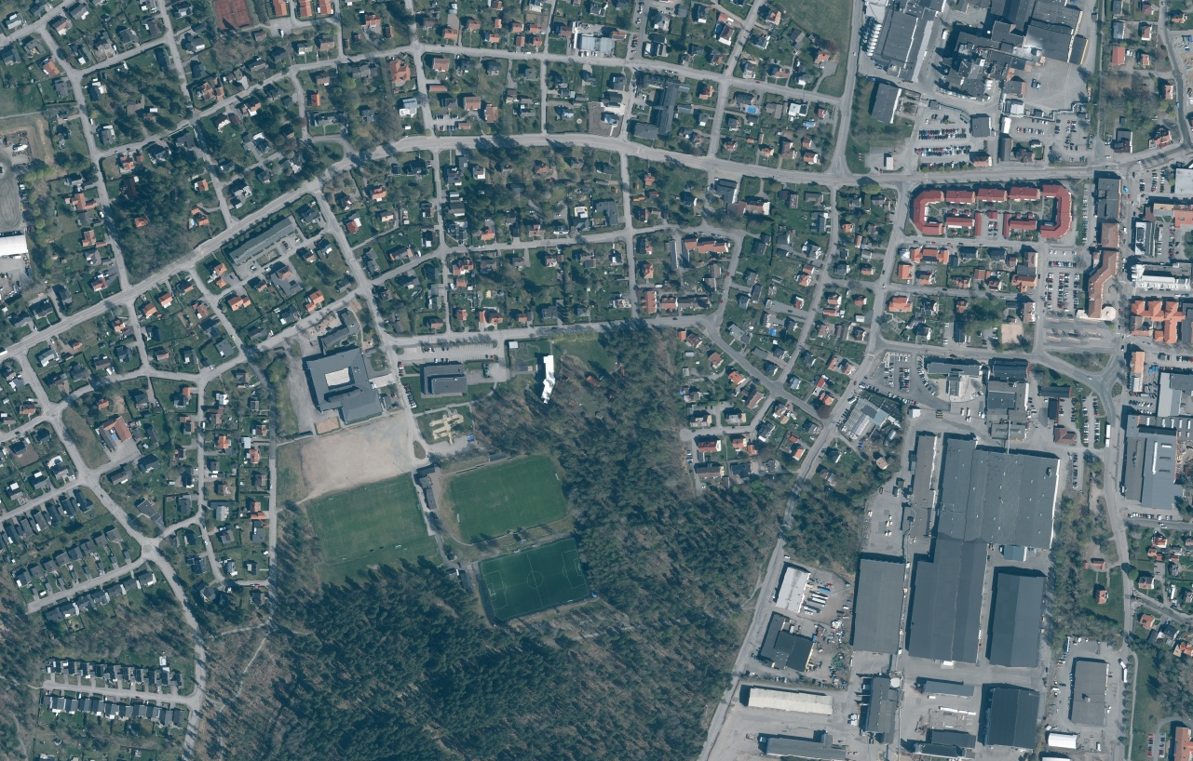
Figur 1 Området som planändringen berör markerat i rött.

Bakgrund och uppdrag
Den 30 juni 2021 stängdes badhuset i Götene på grund av byggnadens undermåliga skick. Våren 2022 togs en förstudie fram som syftade till att utgöra ett underlag för beslutsfattarna i Götene kommun. I förstudien jämfördes olika badhusalternativ i form av renovering av befintligt badhus, nybyggnation av ett badhus samt byggnation av ett konceptbadhus. Förstudien förordade nybyggnation av badhus. Planändring är nödvändig för att kunna bygga ett nytt badhus då bestämmelser om byggnadshöjd reglerar en för låg höjd.

Kommunfullmäktige tog den 30 maj 2022 beslut om att ett nytt badhus ska byggas på befintlig plats och gav nämnden för utbildning, kultur och fritid i uppdrag att påbörja arbetet med detaljplaneändring.

Kommunstyrelsens arbetsutskott gav sektor samhällsbyggnad den 14 december 2022 i uppdrag att ändra gällande detaljplan för att möjliggöra ett ändamålsenligt badhus på samma plats där befintligt badhus står idag.

Planprocessen
Den här planändringen genomförs med standardförfarande. Standardförfarande kan användas om en föreslagen detaljplan är av begränsad betydelse, inte är av betydande intresse för allmänheten och om den överensstämmer med översiktsplanen och länsstyrelsens granskningsyttrande.
En ändring av en detaljplan kan göras för att anpassa en detaljplan till ändrade behov eller befintliga förhållanden. Processen för att genomföra en planändring följer i stort samma process som vid framtagandet av en ny plan men är av enklare karaktär. En planändring ska vara förenlig med detaljplanens syfte och görs exempelvis för att ändra eller ta bort någon planbestämmelse.
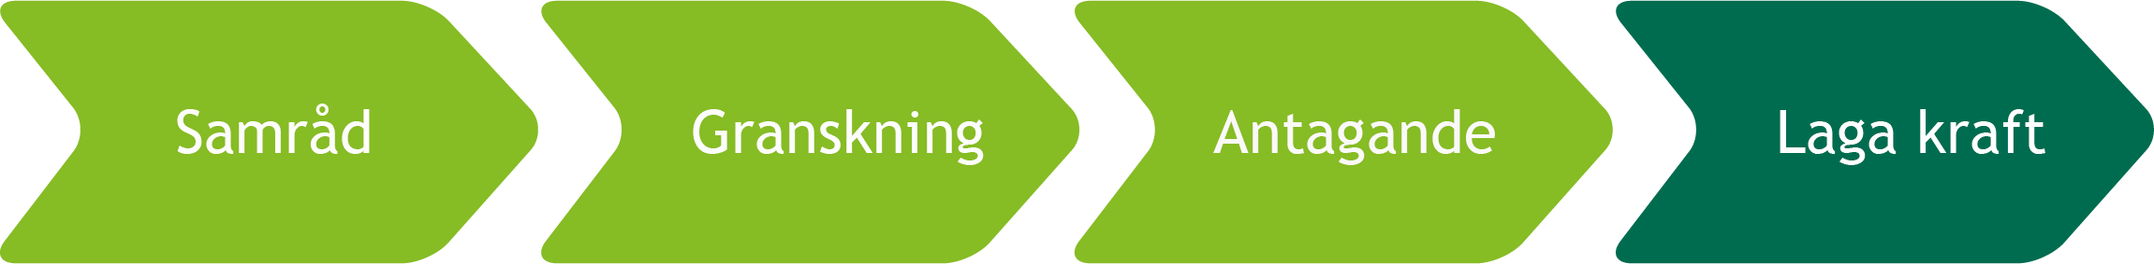
Figur 2. Bild som redovisar i vilket planeringsskede som planförslaget befinner sig i.

Varför ändring har valts
Götene kommun har bedömt att planförslaget är av ringa karaktär då det endast omfattar en ändring av tillåten nockhöjden på en begränsad del av planområdet.

Planhandlingar
Till planen finns följande framtaget:
- Plankarta med bestämmelser. Av plankarta med bestämmelser framgår detaljplanens bindande föreskrifter.
- Planbeskrivning (denna handling) med genomförandebeskrivning. Planbeskrivningen har ingen rättsverkan. Avsikten med beskrivningen är att vara vägledande i bedömning och vid genomförandet av detaljplanen.
- Fastighetsförteckning
Planbeskrivningen har ingen rättsverkan. Detaljplanens bindande föreskrifter framgår av plankarta och planbestämmelser. Avsikten med beskrivningen är att vara vägledande i bedömning och vid genomförandet av detaljplanen.

Planeringsunderlag
- Stadsplan för del av Götene samhälle, laga kraft 1976-02-26
- Översiktsplan för Götene kommun, laga kraft oktober 2010
- Undersökning enligt 6 kap 6 § MB (1998:808) (Sektor samhällsbyggnad 2022-12-14)
- Geoteknisk utredning (Mitta 2022-12-02)

Planförslag

Föreslagna ändringar

Justering av höjd på bebyggelse
I gällande detaljplan är byggnadshöjden inom aktuellt område reglerad till 7,0 meter. Det är ockå den höjd befintligt badhus har. Bassängerna i det befintliga badhuset ligger under marknivån, vilket är det vanliga för de allra flesta badhus från denna tid (1970-talet). För att möjliggöra för ett nytt badhus behöver bassängerna istället ligger ovan marknivån. Detta sätt att bygga är betydligt mer hållbart ur ett ekonomsikt perspektiv. Gällande detaljplan behöver därmed ändras vad det gäller maximalt tilltåten höjd.
För harmonisera med den befintliga bebyggelsen (friliggande villor i 1,5 plan) föreslås en något lägre nockhöjd ( maximalt 9 meter) på byggätten närmast Skogsvägen. Bredden på egenskapsområdet föreslås vara 8 meter.
Resterande delar av byggrätten som ändringen avser föreslås få en nockhöjd på 15 meter.

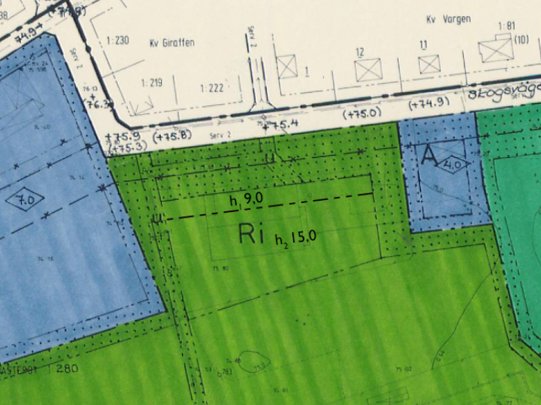
8 meter
Figur 3 Inom rödmarkerat området föreslås ändringar på byggrättens höjd. Byggnadshöjden på 7 meter ersätts med två egenskapsområden med maximalt 9 meter nockhöjd respektive maximalt 15 meter nockhöjd.
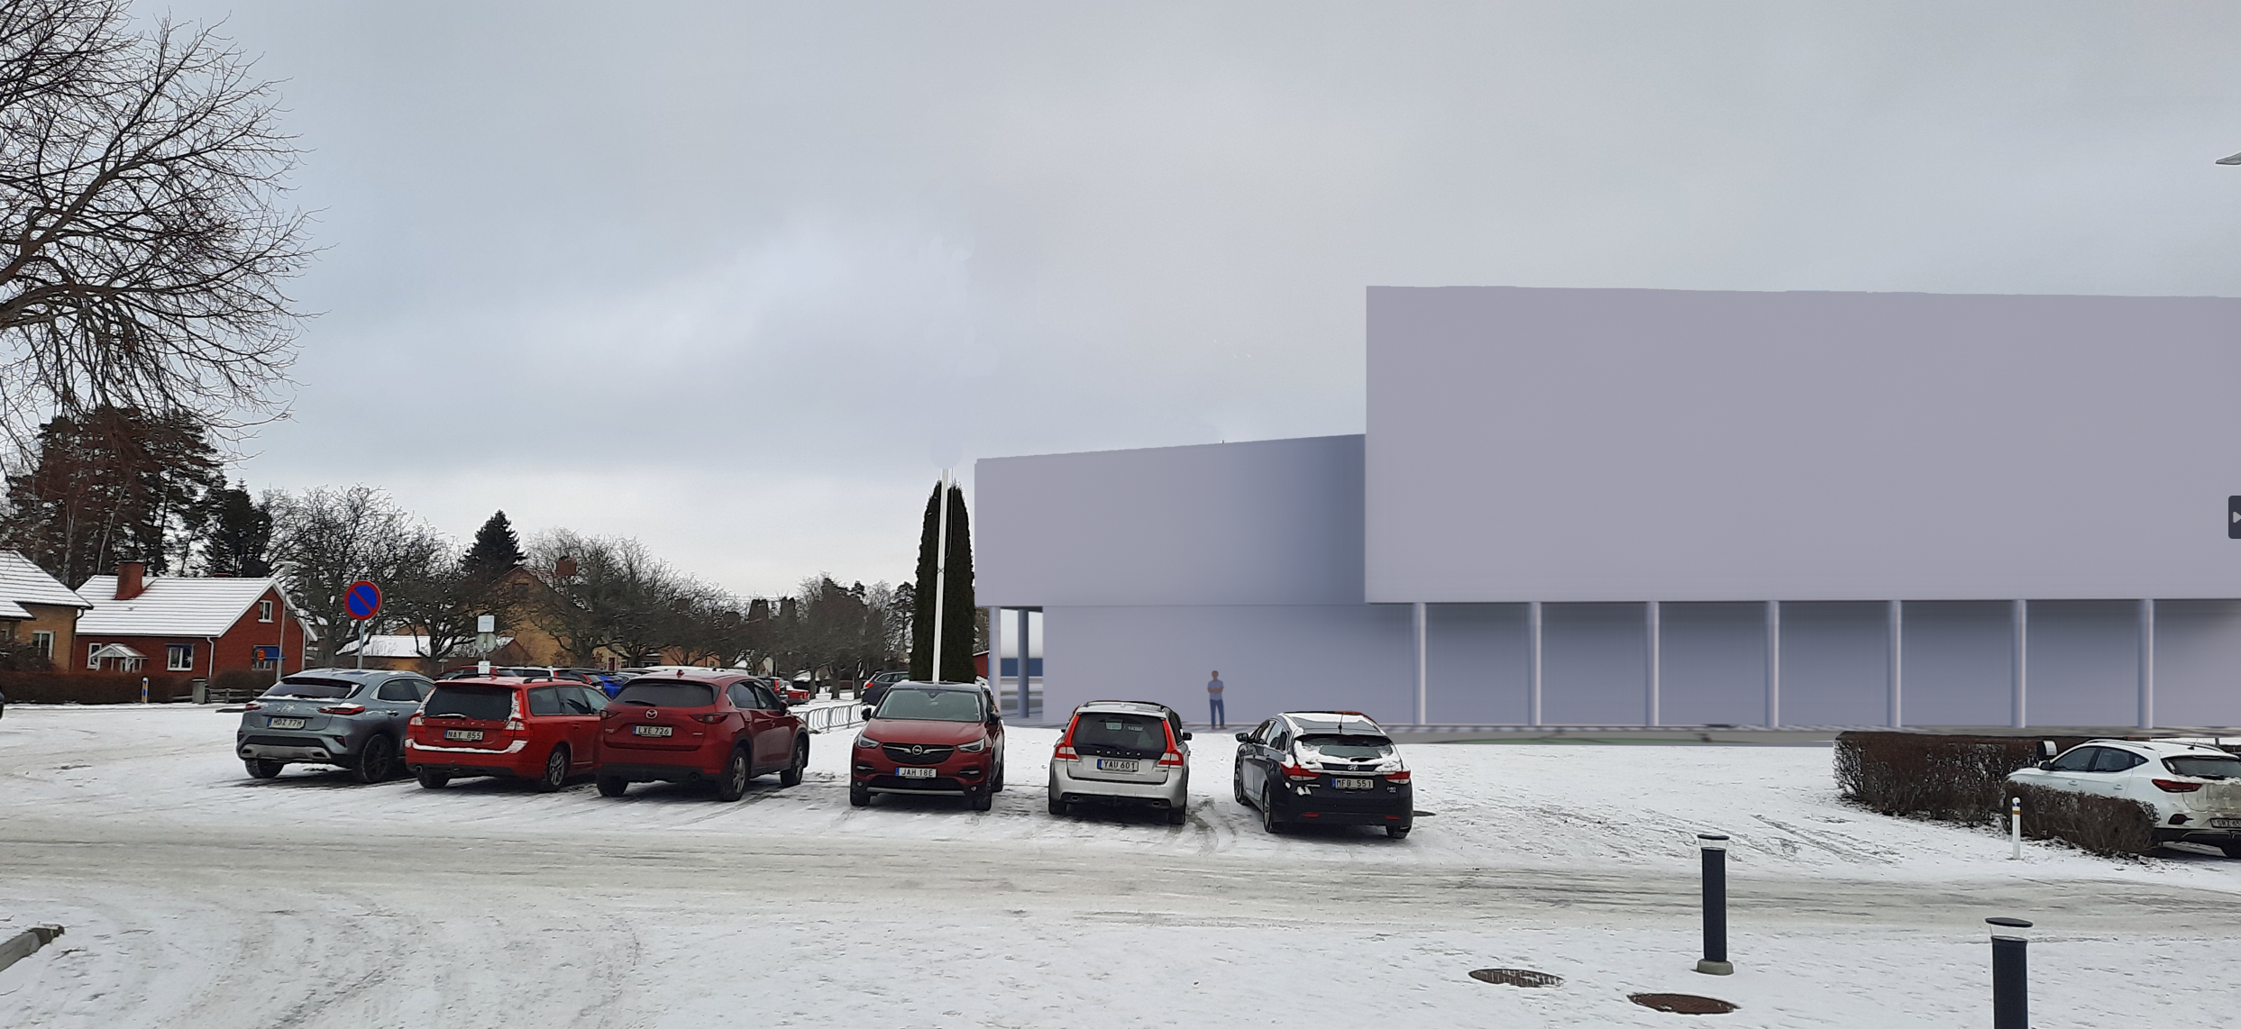
Figur 4 Hur volymen på ett nytt badhus skulle kunna bli vid exploatering enligt föreslagen ändring av nockhöjderna. Vy från väst mot Skogsvägen.
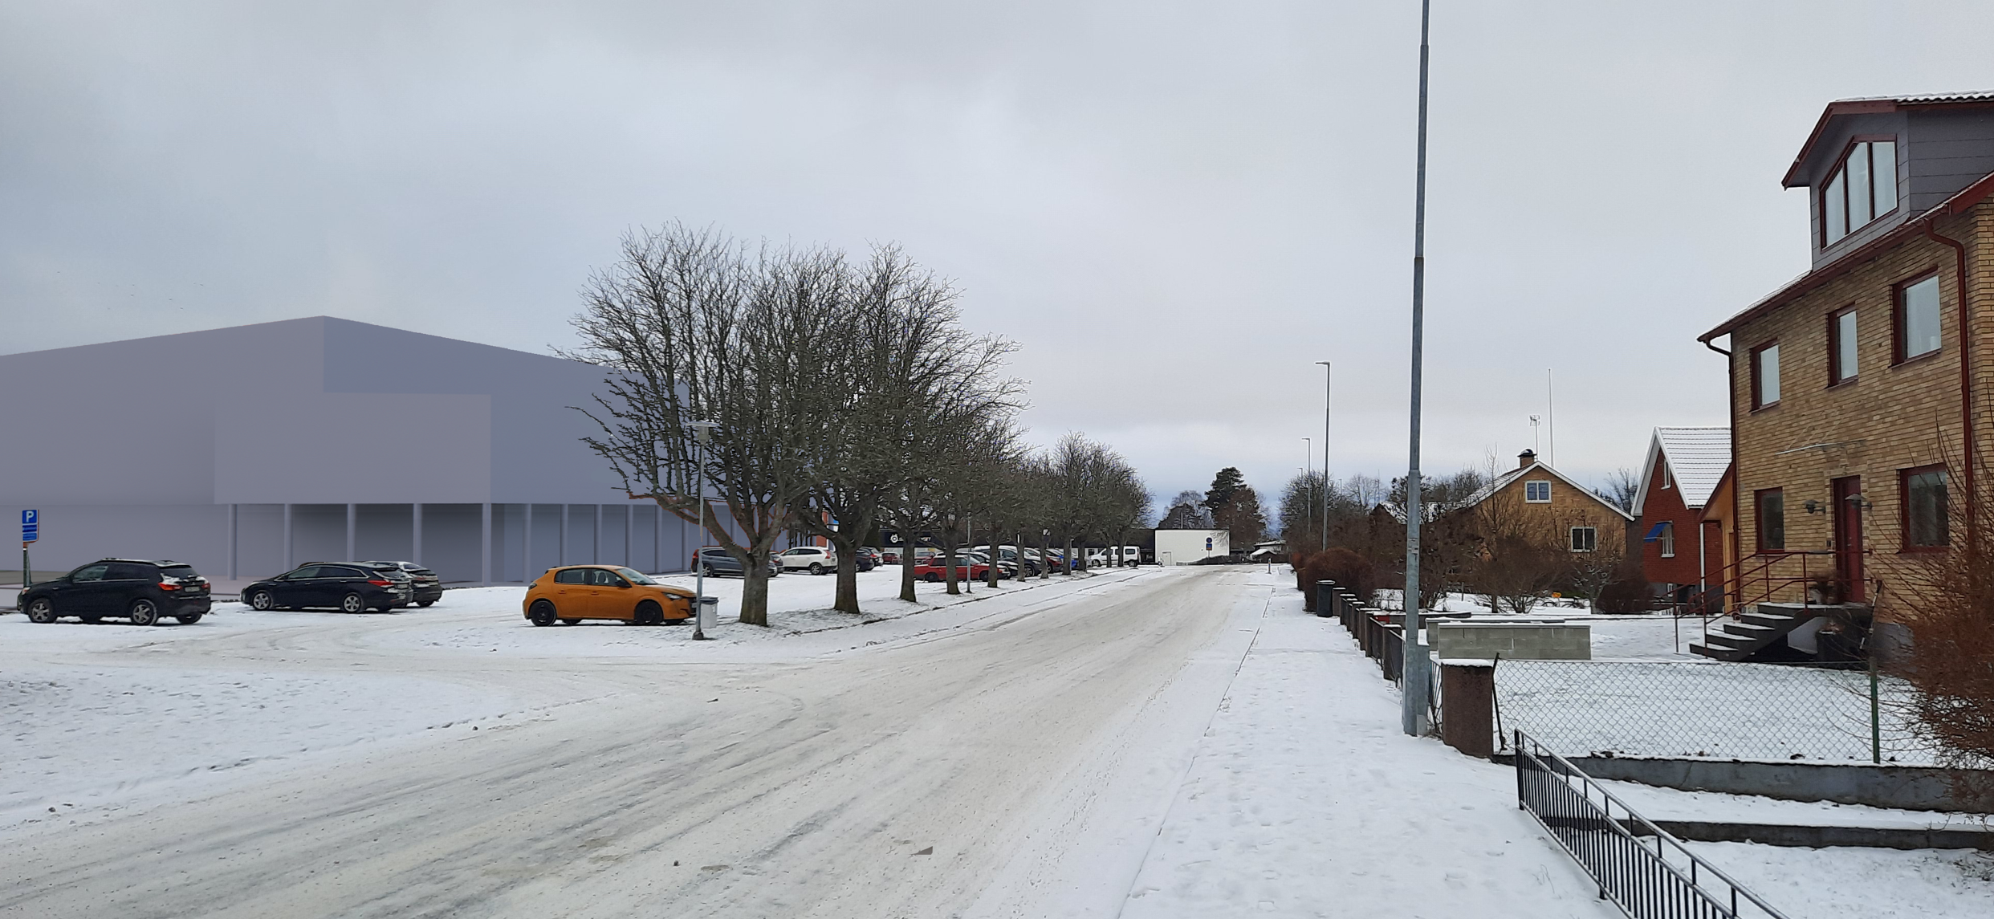
Figur 5 Hur volymen på ett nytt badhus skulle kunna bli vid exploatering enligt föreslagen ändring av nockhöjderna. Vy från öst på Skogsvägen.

Genomförandetid
Genomförandetiden är 5 år för aktuell ändring från den dag planen vunnit laga kraft. Bygglov får inte lämnas med stöd av denna detaljplan innan genomförandetiden har startat. Under genomförandetiden får detaljplan inte ändras utan synnerliga skäl. Detaljplanen gäller och ska följas även efter genomförandetidens utgång men kan då ändras eller upphävas utan att de rättigheter som uppkommit genom planen behöver beaktas.

Motiv till regleringar

Egenskapsbestämmelser för kvartersmark

Högsta nockhöjd
Högsta nockhöjd är 9 meter – h₁ För att bättre harmonisera med befintlig bebyggelse längs Skogsvägen föreslås nockhöjden vara max 9 meter i den del av byggrätten som ligger i anslutning till Skogsvägen.
Högsta nockhöjd är 15 meter – h₁: Befintligt badhus har en byggnadshöjd på cirka 7 meter och har bassängerna i en nivå som ligger under marknivån. Nytt badhus planereras ha bassängerna över marknivån vilket innebär att byggnaden behöver vara högre.

Planeringsförutsättningar

Kommunala
Nedan redovisas de kommunala ställningstaganden som ger förutsättningar för planområdet och dess utformning.

Översiktsplan
I kommunens översiktsplan/framtidsplan, antagen i oktober 2010 redovisas området som ”Ianspråktaget”. Aktuellt planförslag ligger därmed i linje med gällande översiktsplan.

Detaljplan
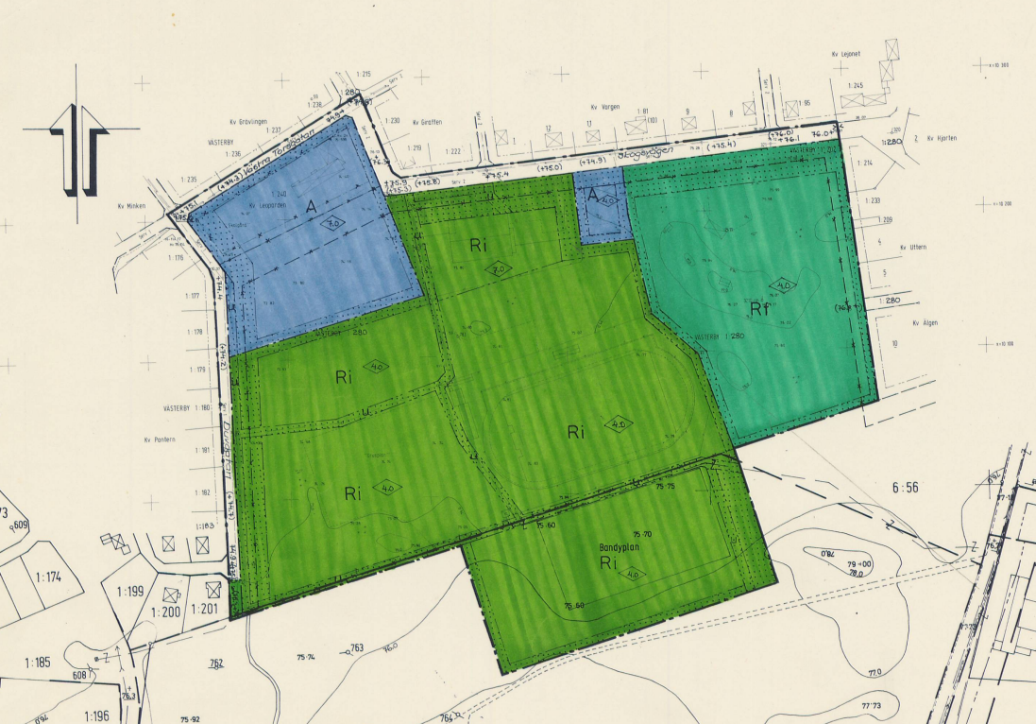
Gällande detaljplan, (Stadsplan för del av Götene samhälle, laga kraft 1976-02-26) reglerar aktuellt område som område för idrottsändamål med en maximal byggnadshöjd på 7 meter.
Figur 6 Gällande detaljplan som föreslås ändras. Rödmarkerat område redovisar vilken del av detaljplanen som föreslås ändras.

Geotekniska förhållanden
En geoteknisk undersökning har utförts av Mitta (2022-12-02) I aktuellt område har samtliga sonderingar och skruvprovtagningar ett övre lager torrskorpelera med en mäktighet om ca 1 - 2 meter, där det även förekommer viss fyllning. Efter detta lager med torrskorpelera/fyllning påträffas ett övre lager sand/siltig sand. Därunder minskar fastheten något och sedan påträffas ett fastare lager vid ett djup om ca 2 - 3 meter under markytan, där stopp för en av två utförda viktsonderingar erhållits.
Fastheten är här mycket fast ner till ca 5 – 6 meter under markytan varefter ett lösare lager med större lerinnehåll och med en mäktighet om ca 1 – 2 meter påträffas. Fastheten ökar därefter återigen ner till dess att stopp erhållits vid samtliga sonderingar ca 5 – 8 meter under markytan.
Befintligt badhus antas utifrån tidigare rekommendationer vara grundlagt med pålar. Erfarenhetsmässigt och med hänsyns till rådande jordlagerföljd bedöms även pålgrundläggning vara det naturliga alternativet för grundläggning här. Detta motiveras dels utifrån de hårt ställda sättningskrav som ställs på denna typ av konstruktion, dels utifrån på djupet förekommande lösare jordar. Pålar utförs som spetsburna pålar av betong alternativt stål.
Utifrån utförda sonderingar bedöms få hinder för pålar förekomma i den naturligt avlagrade jordlagerföljden. Förväntat påldjup vara ca 5 – 8 meter. För verifiering av slutlig bärförmåga ska CAPWAP-analys utföras.

Fysisk miljö
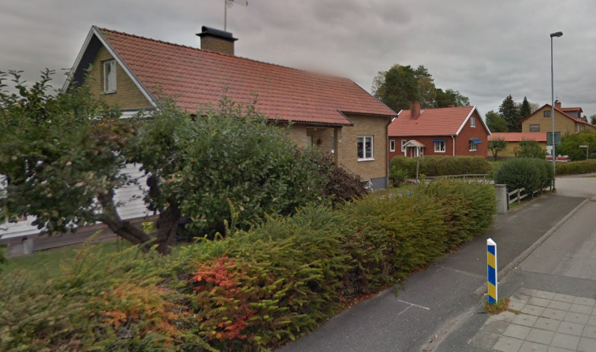
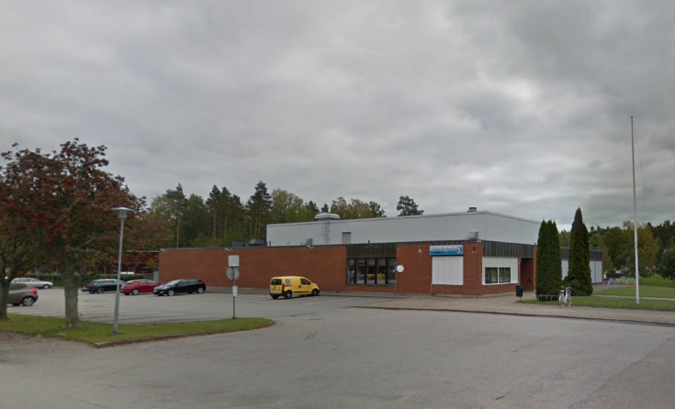
Inom det område som förslås ändras ligger idag befintligt badhus som ska rivas för att ge plats åt ett nytt badhus. Bebyggelsen norr om badhuset består av friliggande villabebyggelse i 1,5 plan. I väst ligger en skolbyggnad som tidigare ägdes av Götene kommun men som nu tagits över av Olingymnasiet. I öst finns ett förhållandevis nybyggt korttidsboende. I söder finns en skateboardpark samt Götene IF:s fotbollsanläggning.
Figur 7 Befintligt badhus som ska rivas.
Figur 8 Villabebyggelse norr om badhuset.

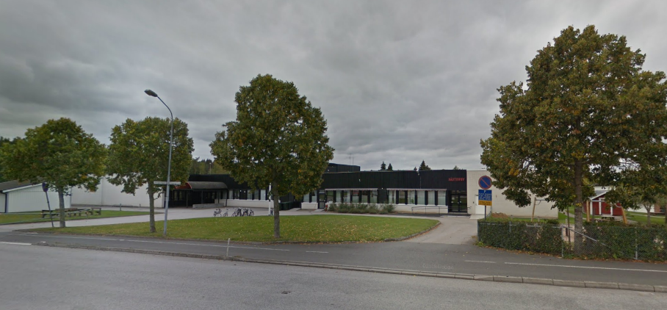
Figur 9 Olinsgymnasiet som ligger strax väster om badhuset.
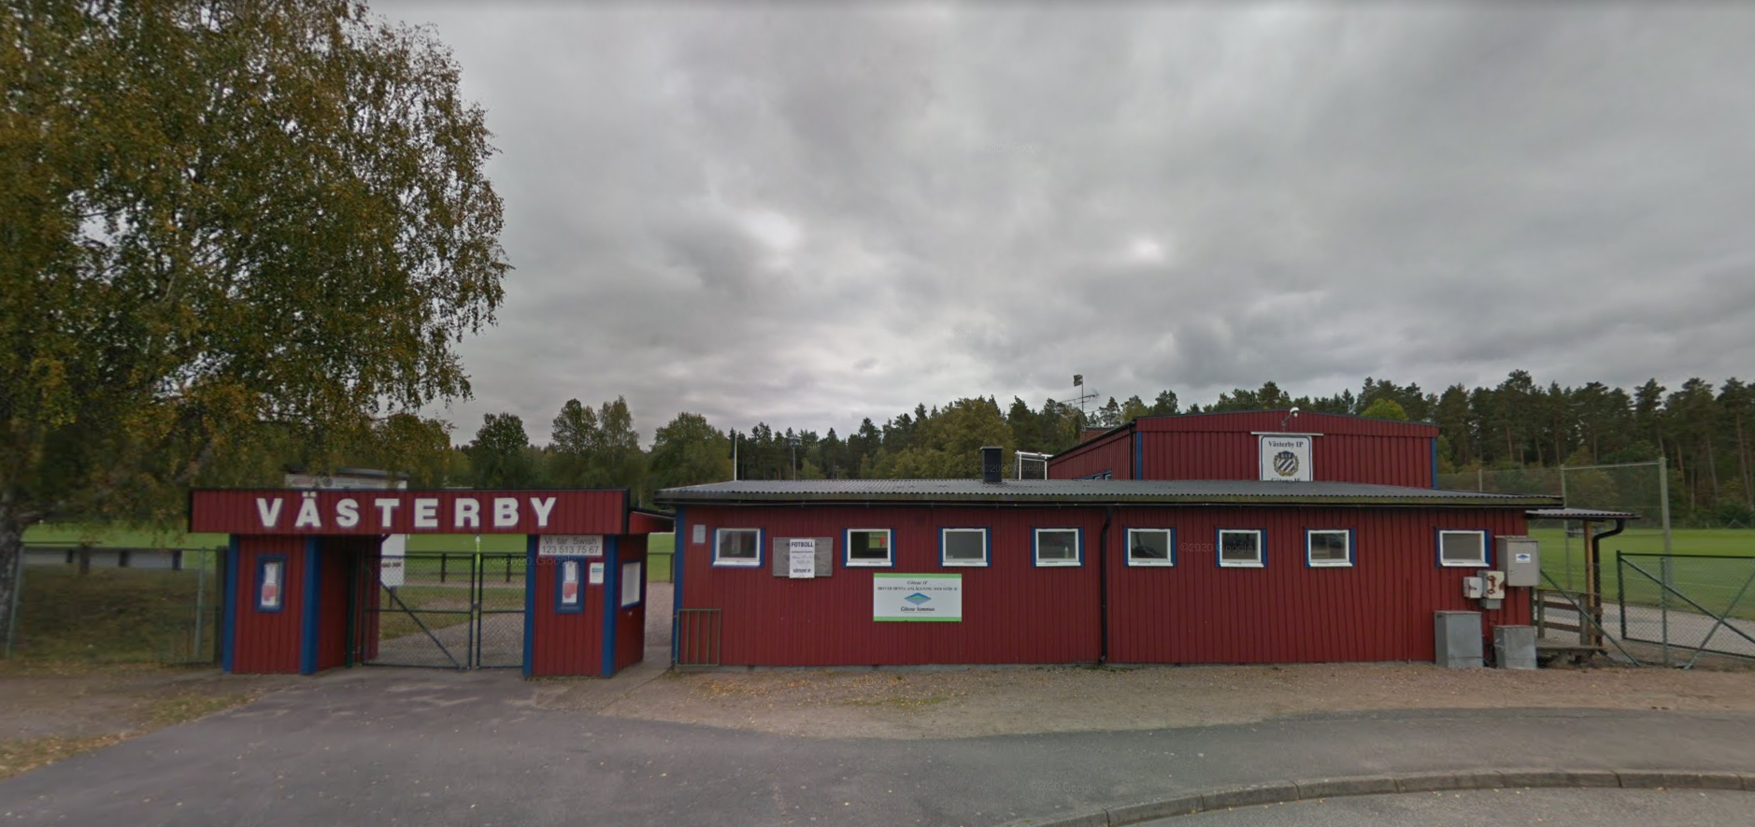
Figur 10 Västerby IP, hemmaplan åt Götene IF ligger söder om badhuset.
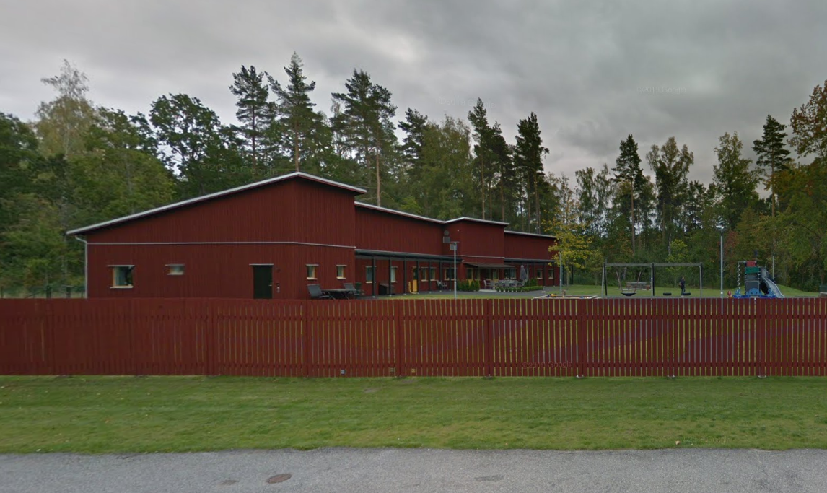
Figur 11 Skogsvägens korttidsboende som ligger strax öster om badhuset.

Konsekvenser
I detta avsnitt redogörs för de sammantagna konsekvenserna som detaljplanens genomförande innebär. Fastighetsrättsliga konsekvenser beskrivs i genomförandedelen.

Ställningsgatande 4 kap. 33b § PBL (2010:900)
Kommunen har gjort en undersökning om genomförandet av detaljplanen kan antas medföra en betydande miljöpåverkan. En sammanvägning av konsekvenserna visar att planens genomförande inte bedömts medföra betydande miljöpåverkan.
Ställningstagandet grundar sig på bedömningen att ett genomförande av detaljplanen:
- Inte påverkar något Natura 2000-område och därmed inte kräver tillstånd enligt 7 kap 28 § MB
- Inte negativt påverkar möjligheterna att uppfylla nationella eller regionala miljömål, klimatmål och folkhälsomål
- Inte ger upphov till risker för människors hälsa och säkerhet
- Inte bidrar till att några miljökvalitetsnormer överskrids
- Inte på ett betydande sätt påverkar några områden eller natur som har erkänd nationell eller internationell skyddstatus såsom riksintressent eller naturreservat

Mijökvalitetsnormer

Luft
Ett genomförande av detaljplanen bedöms inte påverka uppfyllandet av miljökvalitetsnormen för luft.

Vatten
Ett genomförande av detaljplanen bedöms inte påverka uppfyllandet av miljökvalitetsnormen för vatten.

Sociala

Barn
Planförslaget möjliggör att ett nytt badhus kan uppföras i Götene och kommer således utgöra en mycket omtyckt fridsaktivitet för barn. Att det finns ett badhus nära tillgängligt för kommunmedborgarna är positivt för simkunnigheten.

Jämlikhet
Planändringen innebär en utveckling av badanläggningen som är tillgänglig för alla. Tillgängligheten kommer beaktas i bygglovsprövningen.

Hushållningsbestämmelser enligt 3 kap Miljöbalken
Exploatering till följd av planändringen innebär ett effektivt utnyttjade av marken, då nytt badhus uppförs på samma plats som befintligt badhus. På så sätt kan även befintlig infrastruktur nyttjas.

Trafik

Parkering
Parkeringsplatser vid det befintliga badhuset kommer bibehållas och nyttjas även till det nya badhuset.

Nollalternativ
Ett nollalternativ innebär att inga av det i detaljplanen redovisade förslagen genomförs. Det betyder att gällande detaljplan fortsätter gälla på samma sätt som tidigare, vilket innebär att ett nytt badhus med tilltänkt höjd inte kan byggas på befintlig plats.

Genomförandefrågor
Genomförandedelen har till uppgift att redovisa de organisatoriska, fastighetsrättsliga, ekonomiska och tekniska åtgärder som behövs för att åstadkomma ett samordnat och ändamålsenligt genomförande av detaljplanen. Plan- och genomförandebeskrivningen har ingen rättsverkan. Avsikten med beskrivningen av genomförandet av projektet är att den ska vara vägledande vid genomförandet av detaljplanen.

Fastighetsrättsliga frågor
Här beskrivs de fastighetsrättsliga åtgärderna som behövs för att planen ska kunna genomföras på ett samordat och ändamålsenligt sätt. Även konsekvenserna av planens genomförande avseende kommande fastighetsbildning beskrivs.

Markägoförhållande
All mark inom området som omfattas av planändringen ägs av Götene kommun..

Ekonomiska frågor

Ekonomiska konsekvenser för kommunen
Utgifter
- Projekteringskostnader nytt badhus
- Byggnation av nytt badhus
- Upprättande av planhandlingar
Driften för att tillhandahålla dricksvatten, hantera spillvatten och dagvatten ligger hos det kommunala VA-bolaget Götene Vatten och Värme. Planområdet ingår i det kommunala verksamhetsområdet.
Eventuell flytt av ledningar inom planområdet eller omläggning, uppdimensionering av befintliga ledningar som krävs för exploateringen bekostas av exploatören. Kostnaden för vatten och avlopp tas ut genom anslutnings- och driftavgifter enligt gällande VA-taxa.

Medverkande
Planförslaget har tagits fram av sektor samhällsbyggnad, John Cronqvist, planarkitekt i Götene kommun. Representanter från övriga förvaltningar i Götene kommun har deltagit i planarbetet.

John Cronqvist
Planarkitekt

